变量

一个存放值的容器

y=x+2，x是自变量，y是因变量

数据类型

最常见的：字符串、数值（整型、浮点型）、布尔型（boolean）

一个可以获取变量类型的方法

type(a)

命名规则：望文生义

变量名、函数名、类名都属于标识符

1. 标识符可以由字母、数字、下画线（_）组成，不能使用数字开头

2. 标识符不能是 Python 关键字，但可以包含关键字。

3. 标识符不能包含空格。

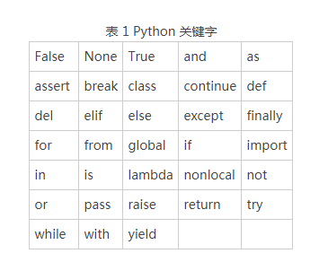

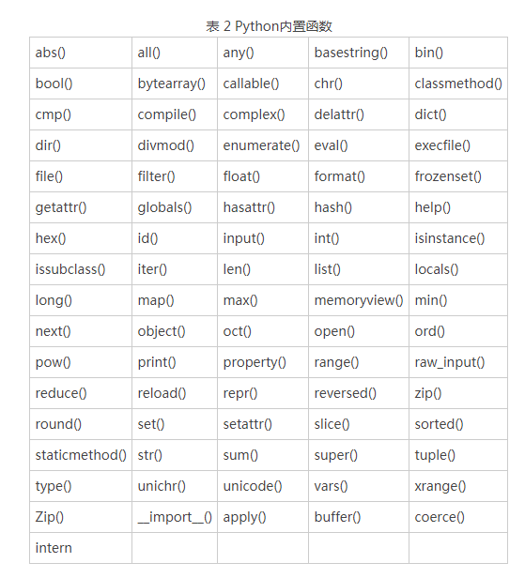

赋值语句

x = 10

x = x + 2

运算符：

算术运算符

9+5

9-5

9*5

9/5

求商：

9//5

求余：

9%5

幂次：

2**3

浮点运算丢失精度的问题：

1.使用整数

2.导入decimal模块（https://zhuanlan.zhihu.com/p/37625710）

赋值运算符

+=

-=

*=

/=